Требования к заявке на пропуск в г.Заречный:

ПЕРЕД ОФОРМЛЕНИЕМ ЗАЯВКИ ВНИМАТЕЛЬНО ПРОЧИТАЙТЕ ВСЕ ПУНКТЫ И ПОСМОТРИТЕ ОБРАЗЦЫ ПРИСЫЛАЕМЫХ ДОКУМЕНТОВ!!!

Лучше 1 раз оформить все правильно, чем 501 раз потом переделывать.

- Документ должен быть выполнен в программе Microsoft Word.
- Шрифт в таблице Times New Roman, размер 13.
- Ориентация страницы – альбомная
- Спортсмены должны быть в таблице в алфавитном порядке
- Колонка «Место рождения» должна быть заполнена в точности, как в паспорте.
- У Детей до 14 лет при отсутствии паспорта в колонке « Паспортные данные» пишутся данные свидетельства о рождении (серия, номер, кем и когда выдан).
- Колонка «Место жительство» заполняется подробно: регион, район (если необходимо), населенный пункт, улица, дом-квартира и должно соответствовать паспорту!!! В случае если у вас временная регистрация, необходимо это пометить в скобках. В противном случае будут проблемы с въездом в г.Заречный.
- У студентов и школьников в колонке «Место работы» пишется полное название образовательного учреждения.
- Таблица с данными должна быть заполнена строго по образцу без включенных кнопок «Caps lock», без дополнительных ненужных данных (типа код подразделения, выдавшего паспорт)

Образец заявки

№ | Ф.И.О. | Дата рождения | Место рождения | Место жительства (прописка) | Место работы (учебы), должность | Паспортные данные
 | Иванов  Иван  Иванович | 11.11.1979 | Пензенская обл.  Колышлейский р-н  д. Каменка | Пензенская обл.  Колышлейский р-н  г.Заречный  ул. Заречная  14-170 | ФГУП ПО «Старт»,  инженер-наладчик | 56 14 661770 Отделением УФМС России по Пензенской обл.  в Кировском р-не  г. Пензы  23.07.2020
Приложение копий паспорта (свидетельства о рождении).
К заявке необходима также копия разворота паспорта с фото и копия разворота с ДЕЙСТВУЮЩЕЙ пропиской.
ВНИМАТЕЛЬНО ПОСМОТРИТЕ ОБРАЗЦЫ ДОКУМЕНТОВ И СДЕЛАЙТЕ В ТОЧНОСТИ!!!
1. Это может быть либо скан, либо хорошего качество фото разворотов паспорта или свидетельства о рождении детей до 14 лет.
2. Файл в формате jpg.
3. Допускается фото или скан только оригинала документа.
4. Все данные паспорта должны быть читаемыми, без бликов, не должны быть загорожены пальцами или другими предметами.
4. Имена файлов должны быть присвоены по фамилии и имени владельца паспорта или свидетельства
(Пример: разворот с фото – иванова елена 1.jpg, разворот с пропиской - иванова елена 2.jpg,
свидетельство о рождении – иванов иван св-во.jpg)
5. Файлы копий паспорта (свидетельства) должны быть отдельно от заявки (не в этом же документе Word!!!)

Присылать заявку и копии паспортов на электронную почту yurii-chernousov@mail.ru строго до 25 мая
Образцы копий документов
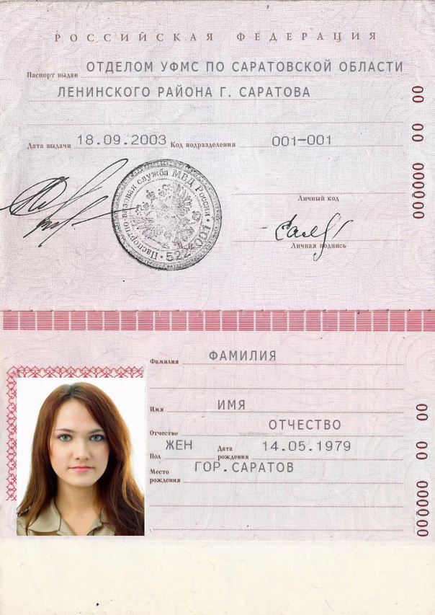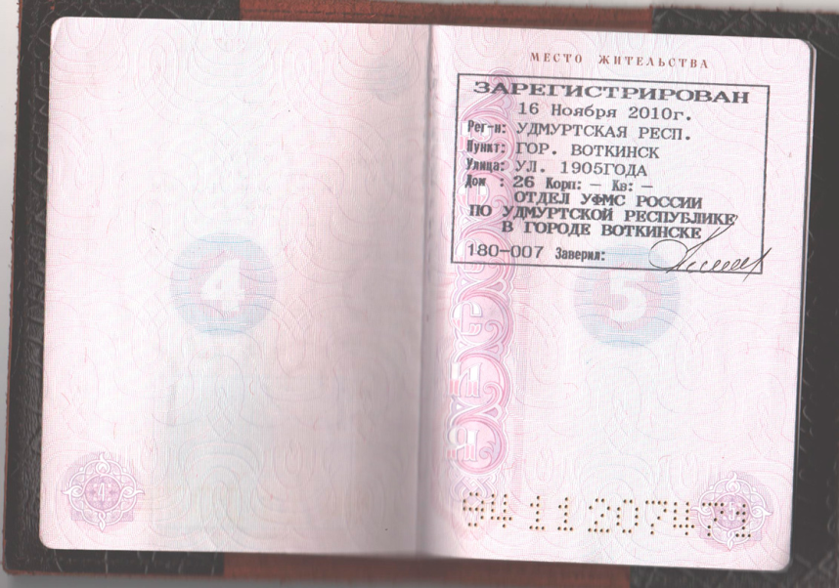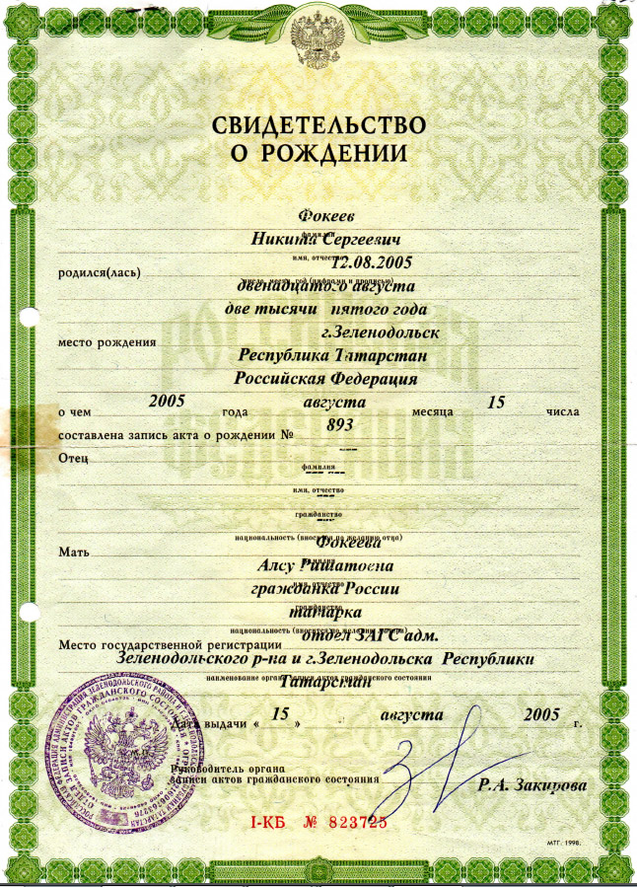
Иванова елена 1.jpg Иванова елена 2.jpg Иванов Иван св-во.jpg

